http://www.wineok.com/292038
와인 시장의 특징을 설명하는 요인 중 하나는 연령대별 소비 성향이다. 이는 연령에 따른 와인 소비 동기와 향후 소비 시장의 동향을 파악하는데 도움을 준다. 예를 들어, 젊은 층의 와인 소비가 늘면 향후 이들의 소득 수준이 증가함에 따라 시장 규모가 확대될 가능성이 높고 프리미엄 와인에 대한 수요가 증가할 가능성이 많으며, 반대로 노년층의 소비량이 많으면 현재의 시장 규모가 크더라도 인구 구조 변화에 따라 향후 시장의 성장 가능성은 낮다고 해석할 수 있다.

인터넷 자료를 통해 호주와 미국의 연령별 와인 소비 성향을 살펴보자. 2007년도 데이터를 바탕으로 Roy Morgan이 모델링한 호주의 연령별 일인당 와인 소비량 자료에 따르면, 50~64세의 일인당 와인 소비량이 20리터 이상으로 가장 높고 18~49세 사이에서는 젊을수록 일인당 와인 소비량이 적다.

한국의 연령대 별 와인 선호 비율을 보면 50대가 주요 소비층인 것으로 보이지만, 주목할 점은 50대 미만 연령층에서는 30대의 와인 선호도가 가장 높다는 사실이다. 50대가 지금까지 와인 시장의 흐름을 주도해 온 소비자층이라면, 향후 한국 와인 시장의 흐름을 주도할 소비자는 지금의 30대라고 볼 수 있다. 따라서 이들의 소비 성향과 수요를 확인하는 것이 와인 산업 관계자들에게는 매우 중요하다.

아직 와인 선호 비율이 4%에 불과하지만 소득 수준 변화, 저도주 선호 흐름, 글로벌화되는 소비 문화 등의 와인 소비 관련 요소들을 감안할 때 한국 와인 시장은 성장잠재력을 가지고 있다. 특히 젊은 소비자층의 와인에 대한 관심 증가는 소주와 맥주가 독점하는 한국 주류 시장에서 향후 와인 시장의 성장 가능성을 짐작하게 한다.
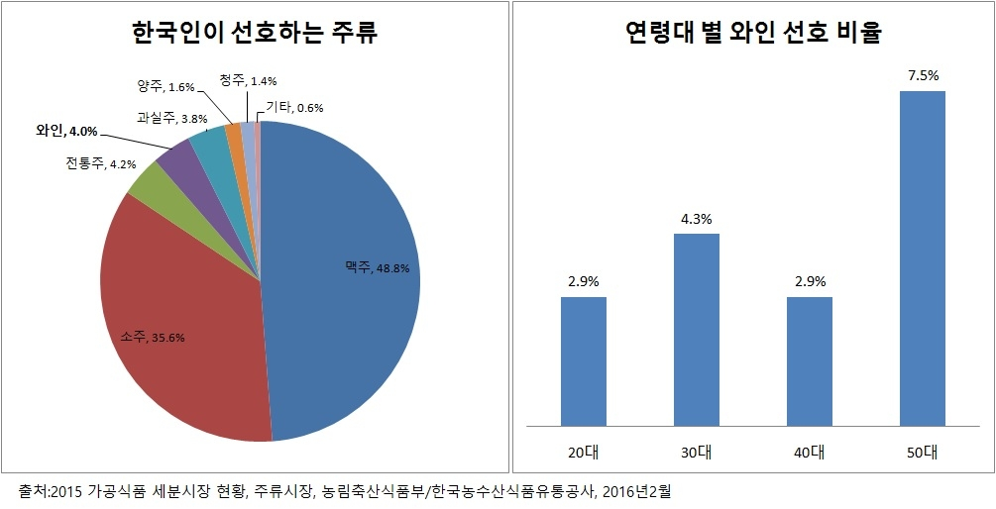

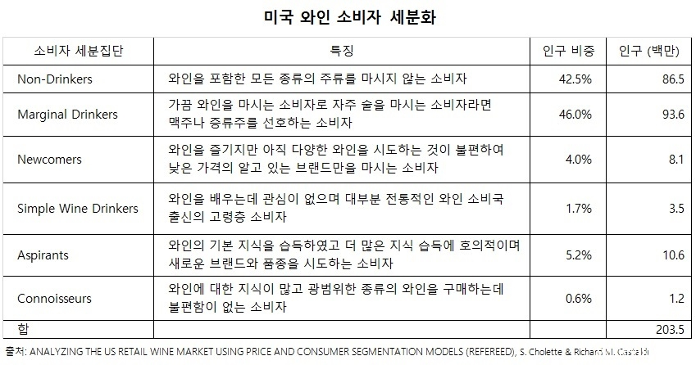

2000년대 중반까지 한국 와인 시장이 급성장한 이유 중 하나는, 다른 종류의 술을 마시던 소비자 중 젊은 층이 Newcomers가 되어 와인 시장에 진입했기 때문이다. 그리고 이즈음 인터넷에 기반하여 형성된 와인 관련 까페, 블로그, 와인동호회, 와인 수입사 및 유통기관이 주관하는 시음회, 그리고 와인강좌 및 와인교육기관 등은 Newcomers가 Aspirants와 Connoisseurs로 진화하는데 크게 기여했다.

현재 와인의 종류는 예전보다 더 다양해졌지만 와인 수입량은 2008년 수준으로 회복되는 것에 머물러 있다. 단기 성숙 단계에 진입한 한국 와인 시장의 이러한 현황은, Aspirants와 Connoisseurs에 해당하는 소비자층이 이전보다 두터워지긴 했지만 Marginal Drinkers에서 Newcomers로 새롭게 와인 시장에 진입한 소비자층은 줄었음을 의미한다.

그런 점에서, 최근 필자가 방문한 <2017년 대전 국제 와인페어>는 여러 가지 면에서 2000년대 Wine Expo와 같은 와인 관련 행사에서 제공하지 못했던 서비스를 제공하여 Newcomers층을 형성하고 Aspirants와 Connoisseurs의 다양한 요구를 충족시켜 줌으로써 한국 와인 시장의 성장에 기여하고 있다는 생각이 들었다.

‘아시안와인트로피’에 출품된 와인을 자유롭게 시음할 수 있는 공간을 마련하고, 참가한 와인 수입사들로부터 소비자가 현장에서 와인을 직접 구매하며 와인과 함께 음식을 즐길 수 있는 환경을 제공한 점은 와인 소비자들의 관심과 방문을 유도하기에 충분했고, 와인 교육을 경험할 수 있는 부스와 와인 관련 악세서리 업체의 참여 등은 행사에 색다른 느낌을 더했다. 또한 조만간 시장에 출시될 새로운 브랜드 라인업인 1865 Special Cuvee를 미리 홍보하기 위해 수입사가 아닌 생산자가 참가한 점도 필자의 이목을 끌었다.

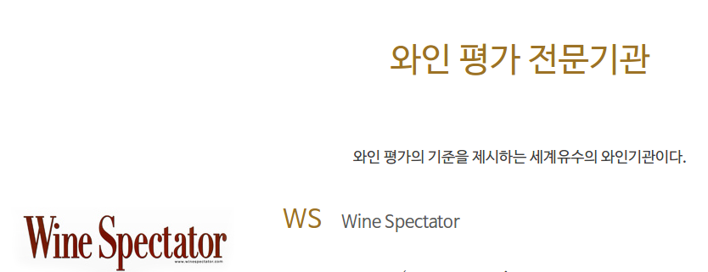
Wine Spectator(이하 WS)가 2017년 10대 와인에 이어 100대 와인 리스트를 공개했다. 미국에 사는 친구가 하는 말이 “10대 와인은 이미 모두 품절이라 인터넷 구매가 불가능”하단다. 이처럼 WS의 100대 와인과 10대 와인 발표는 미국 시장의 와인 수요에 미치는 영향력이 작지 않다. 이 글에서는 1988년부터 올해까지 30년에 걸쳐 WS 100대 와인에 선정된 3,000개 와인을 통해 미국의 시각에서 바라본 와인 시장의 흐름을 살펴보도록 한다.

WS Wine Spectator
미국의 와인 전문지 ‘와인 스펙테이터’ 는 매년 연말이면 그 해에 가장 뛰어났던 와인 100(The TOP 100)을 선정하는 것으로 유명하다. 100대 와인의 선정 기준은 맛, 가격, 생산량 그리고 X-팩터(X-factor)라고 불리는 특별 요인이 고려되어 평가된다. 즉, 와인의 품질, 적당한 가격, 충분한 생산량, 마지막으로 독창적인 무언가로 시음가에게 감동을 주는 감동지수가 고려되는 것이다.
와인 스펙테이터는 이러한 기준 아래 여러 에디터들이 지역별로 분담해 좀더 다양한 시각에서 평가하고 전 세계적으로 그 해에 출시된 고품질의 와인을 한눈에 볼 수 있도록 한다. 와인 스펙테이터 홈페이지(www.winespectator.com)에서도 회원들에게 와인에 대한 정보를 매일 업데이트 하고 있다.

1) WS 100대 와인 순위의 의미
와인의 점수가 높을수록, 와인의 가격이 높을수록 100대 와인 내에서의 순위가 높은 경향이 있다. 평균 가격을 기준으로 살펴보면, 아래와 같이 순위 별 평균 가격과 순위 별 평균 점수 간의 상관관계도 높다.
하지만 1~10위 와인이 다른 와인에 비해 점수나 가격 대비 품질이 반드시 높은 것은 아니다. 11~20위 와인 중에서도 10대 와인의 점수와 품질을 갖춘 것이 있다. 또한 상위 50위까지는 순위와 점수 간의 관계가 뚜렷한 반면, 51~100위까지는 점수 차이가 크지 않으며 100위에 가까워 질수록 평균 점수와 평균 가격이 올라가는 경향도 보인다. 10위 단위로 나눈 10개 그룹의 점수 분포를 살펴보면 이러한 경향이 좀더 명확해진다.
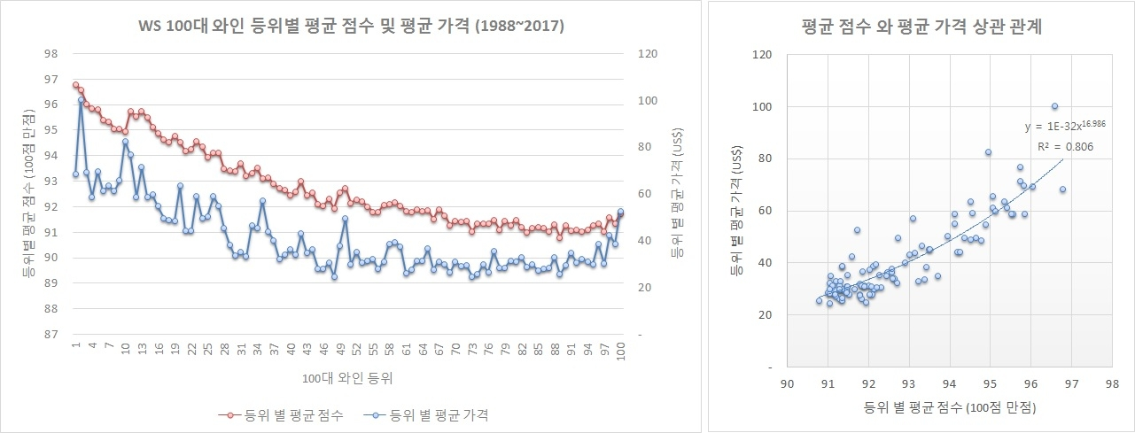

크기의 통들이 사용된다. 대부분의 고급 와인들은 오크통에서 발효가 진행되는 경우가 많으며 오크통에서 더 많은 풍미를 얻어 낸다. 그러나 대개의 와인들은 스테인리스 통이나 콘크리트(혹은 콘크리트 통의 안쪽에 에폭시 또는 에나멜을 발라 외부의 영향을 차단)로 된 통에서 발효가 이루어지는데 발효조의 소재가 와인에 미치는 영향은 온도 조절보다는 적다.
또한 아주 특별한 방식의 발효 방법이 있는데 그것은 탄산가스가 들어있는 통에 포도를 넣어 발효시키는 탄산가스 침용(Carbonic Maceration)이다. 이런 방식으로 만들어지는 와인 발효 기간이 짧게는 5일, 길어도 10일을 넘기지 않으며 와인의 숙성력도 길지 않아 출시 직후 신선한 상태에서 음용하게 된다. 색깔은 맑고 깨끗한 루비색을 띠게 되며 아주 신선한 과일향이 풍부하게 생성되어 원재료가 되는 포도의 풍미와 향기가 강하게 나타난다.
이러한 발효 과정에서 가장 주의하여야 하는 점은 지나치게 많은 시간동안 산소에 노

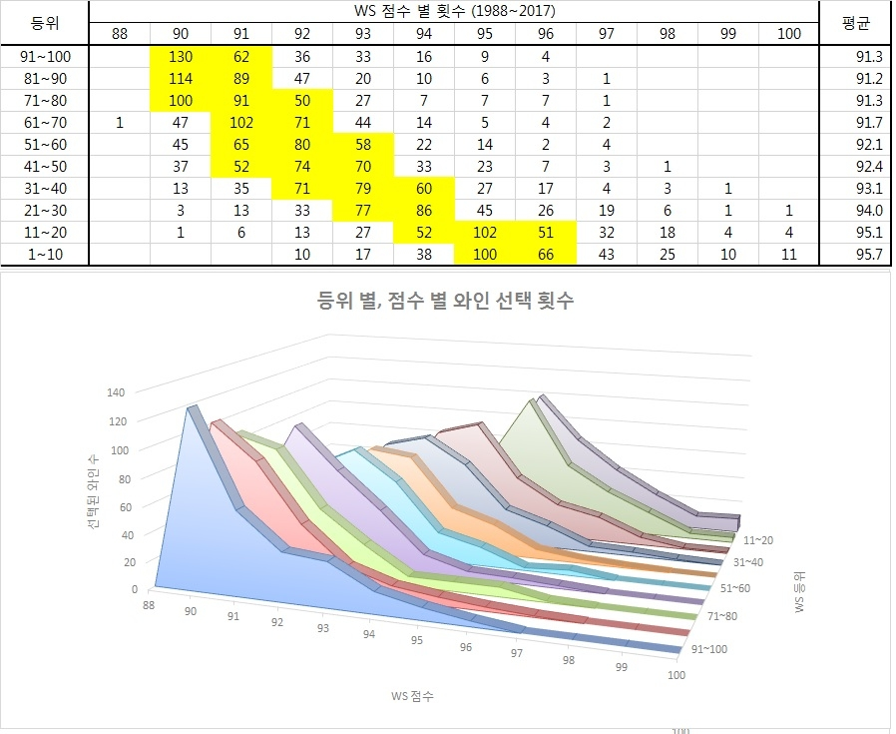

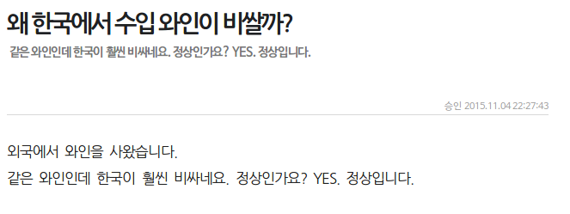

국내 소비자들 가운데 외국사이트에 뜨는 가격으로 국내와인 가격을 판단하시는 분들이 있습니다. 이는 각기 다른 와인들 간의 상대적인 가격비교에는 도움이 되겠지만, 한국의 와인가격을 판단하는 데에는 도움이 되지 않습니다. 왜 그런지 한 번 볼까요? 크게 네가지 이유가 있습니다.
첫째, 일단, 와이너리에서 국내수입사가 구매하는 가격이 다릅니다. 한국, 미국, 일본을 비교해 보겠습니다. 와인수입량으로 따지면 미국>>>>>일본>>한국이 됩니다. 물건을 살 때 어떤가요? 많이 사는 사람에게 싸게 주지요? 그렇기 때문에 미국이나 일본은 와이너리에서 와인을 구매하는 가격 자체가 많이 쌉니다. 미국의 경우에는 매우 싸게 사기 때문에 때로는 프랑스 와인이 프랑스 현지에서보다 미국에서 사는 가격이 더 싼 경우마저 발생을 합니다. 프랑스인들이 알면 분통 터질 노릇입니다.
둘째, 세금문제가 발생을 합니다. 미국과 일본은 와인에 세금이 거의 없는 반면에 우리나라는 매우 높습니다. 자유무역협정을 맺은 국가와는 ‘관세’가 빠지지만, ‘주세’와 ‘교육세’는 여전히 높은 세율로 적용이 됩니다. 이 세금의 차이는 단순히 ‘몇 배’의 차이가 아니라, ‘몇 십배에서 몇 천배’까지도 발생을 합니다. 비싼 와인일수록 차이가 심해집니다. 하다못해 ‘부가가치세’ 또한 미국이나 일본보다 우리나라가 더 높습니다.
셋째, 유통과정에서는 우리나라의 ‘홍보비’가 높습니다. 수입사에서 마트 등에 홍보직원들을 파견하여 자사의 와인을 홍보합니다. 여러 마트나 백화점에서 와인을 권하고 구매에 도움을 주는 분들이 있지요? 이 분들은 모두 수입사에서 파견한 분들입니다. 월급도 마트가 아니라 수입사에서 줍니다. 미국이나 일본은 이런 시스템이 없습니다. 그러면 이런 분들을 고용하는 대신에 와인가격을 낮추면 되지 않겠냐고요? 그렇게 단순하지만은 않습니다.
와인은 구매하기가 매우 어려운 음료입니다. 사전지식이 대단히 많더라도 쉽게 고르기가 어렵지요. 심지어 병만 봐서는 단 와인인지 달지 않은 와인인지도 잘 모릅니다. 이렇게 어려운 와인을 제대로 고르기 위해서는 누군가의 도움이 필요합니다. 이런 도움을 주는 분들이 매장의 파견직원들이지요. 다만, 각각의 수입사에서 파견이 되었기 때문에, 와인을 고르실 때 두세 명 이상의 직원들에게 조언을 구해서 본인의 느낌이 좋은 와인을 선택하는 것이 가장 현명한 구매방법입니다.
넷째, 우리나라와는 달리 미국과 일본은 중간상인들을 거치지 않고 인터넷으로 와인을 구매하는 시스템이 매우 발달해 있습니다. 이런 경우에는 중간마진이 현저히 줄어들기 때문에 매우 싼 가격으로 와인을 살 수가 있습니다. 우리나라는 아직 이런 시스템이 전혀 발달하지 않았습니다. 모든 유통단계를 다 거친 뒤에 ‘최종 소매상’으로부터 와인을 구매합니다.
위와 같은 네 가지 이유가 복합적으로 연계되어 국내와인가격은 비쌉니다. 현재로서는 어쩔 수 없는 구조입니다. 시스템 내에서 최대한 저렴하게 구할 수 있는 방법을 찾아봐야겠지요. 다만, 일반 소비자들이 마트 등에서 저렴하게 구하는 와인들은 다양성이 부족합니다. 대중적인 와인을 대량으로 들여와서 팔아야지만 조금이라도 싸게 내놓기 때문에 어쩔 수가 없습니다.

와인의 빈티지는 와인의 품질을 가늠할 수 있는 여러 가지 요인 중에서도 날씨를 추측하게 해준다. 최근에는 와인 제조 기술의 발달로 와인의 품질에서 날씨의 영향이 과거에 비해 축소되고 있어 빈티지가 와인의 품질보다는 그해에만 나타날 수 있는 특징이나 역사성을 설명하는 요소로 활용되고 있다. 특히 이러한 변화는 미국을 비롯한 호주, 칠레 등의 와인 신대륙에서 명확히 나타난다.

그럼에도 불구하고 포도의 품질이 와인의 품질로 이어지는 와인의 태생적인 특성상 와인의 빈티지는 와인의 품질을 가늠할 수 있는 중요한 지표로 인식되고 있으며 세계의 주요 와인 미디어에서 여러 지역별로 빈티지의 특징을 알려주는 빈티지 차트를 매해 발표하고 있다.

02 주머니 사정을 고려하라

대체로 고가의 와인이 훌륭한 맛을 보여주기 마련이지만 맛의 좋고 나쁨은 마시는 이의 주관적 판단에 의한 것이므로 남들이 좋다고 하는 와인을 마시고도 무척 실망을 하게 되는 경우가 종종 있다.
무턱대고 비싼 와인이 좋을 것이라 생각해 고가의 와인을 구입한 몇 번 실망감을 느끼고 나면 와인에 대한 안 좋은 인식이 생길수도 있다. 좋은 와인이 가지는 다채로운 풍모를 제대로 느끼기 위해서는 입맛도 충분히 훈련이 되어야 한다. 경제적으로 부담이 가지 않는 와인을 많이 마셔본 후에 고가의 와인으로 옮겨가는 것이 좋다.

03 특정 브랜드에 너무 집착하지 않는다

유명한 와인산지에서 생산된 와인만이 좋은 것은 아니다. 산지의 명성에만 집착하기 보다 구입하려는 가격대에 맞는 와인이 많이 생산되는 산지에 관심을 가져보자. 유럽 국가의 와인에만 관심을 보이는 초보자들이 많은데 실제로는 신흥 와인 생산국의 와인이 보다 더 입에 잘 맞는 경우가 아주 많다. 자신의 예산이나 입맛을 판매 직원에게 설명하고 추천을 구하는 것이 좋다. 또한 와인을 판매하는 매장마다 대표 브랜드나 숨은 진주와 같은 와인이 보통은 있게 마련이므로 언뜻 보아 대중적으로 유명한 브랜드가 없다고 해서 바로 발길을 돌릴 일은 아니다.

와인 테이스팅
와인 테이스팅의 기본적인 3요소는 색, 향, 맛 이다. 이외에 덧붙일 수 있는 요소는 뒷맛의 균형이다.

맛 Taste
와인의 맛을 볼 때 한 모금 입에 넣고 혀의 각 부위에서 골고루 맛을 느낄 수 있도록 와인을 굴리면서 음미를 한다.
와인에서는 크게 떫은 맛, 신맛, 단맛을 감지할 수 있다. 떫은 맛은 시간이 지남에 따라 맛이 부드럽게 변하게 되고 신맛과 단맛은 변함이 없다. 우리가 흔히 와인이 상했다 라고 말하는 맛은 떫은 맛이 시간이 지남에 따라 맛이 소멸되고 신맛만 남아 있는 상태를 말한다.
대부분의 사람들은 와인의 신맛을 싫어한다. 그러나 신맛은 적당하면 발란스가 좋은 와인이 된다. 단맛은 와인의 알코올 도수에 영향을 미친다. 알코올 도수가 높은 와인은 그 만큼 당도가 높은 포도로 만들어 진 것이다.

[와인 추천 모델]

여긴 라벨까지 함께 고려해, 특별한 기념일마다 의미를 담아 추천

가격/ 사용목적/ 맛/ 라벨

http://winetime.co.kr/wine/wine_list_recom.php?theme=1

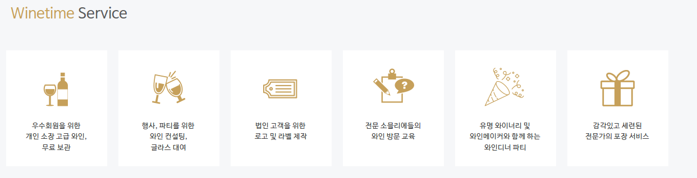

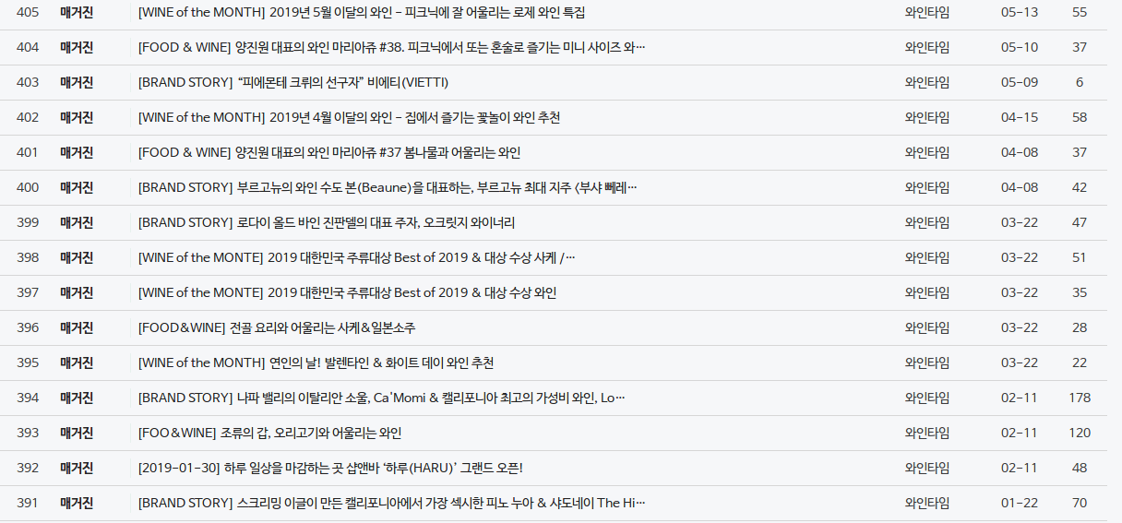

[2019-05-10]


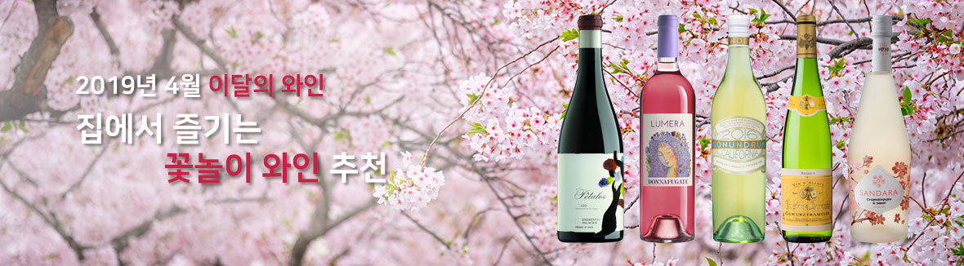


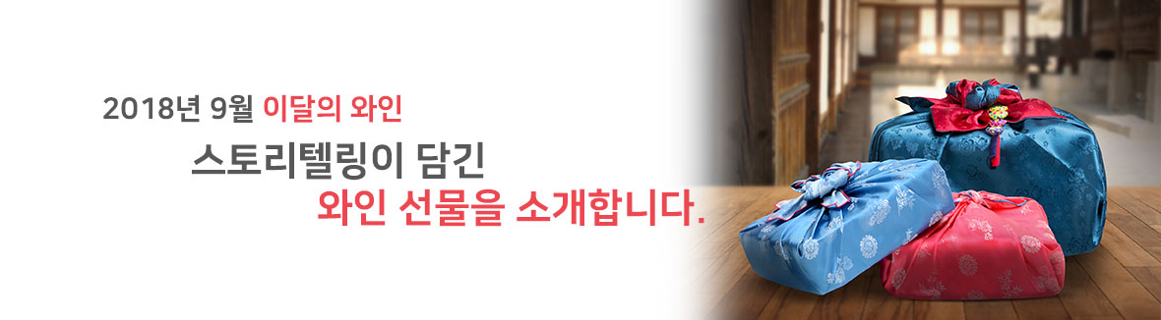


대형마트에 와인이 본격적으로 등장한 것은 2004년부터다(“메가마트가 선정한 올해 '유통 10대 뉴스'”). 이 때를 기점으로 와인 소매유통은 백화점과 와인전문점에서 대형마트 중심으로 재편되기 시작했고 2000년대 초 와인 붐과 함께 와인 소매시장은 빠른 속도로 성장한다.

대형마트가 와인 소매시장에 끼친 영향은 다음의 두 가지 관점에서 설명할 수 있다. 먼저, 중간 도매상이 하던 역할을 대형마트가 흡수함으로써 와인 가격 인하가 가능해 졌다. 대형마트는 전국 단위로 자동화된 물류 시스템을 가지고 있어 굳이 중간 도매상을 거칠 필요가 없고, 도매 마진에 해당하는 15%는 최종 소비자 가격을 11.6% 인하할 수 있는 기반이 된다. 둘째로, 대형마트의 구매력이 와인 전문점이나 백화점과는 비교할 수 없을 정도로 크기 때문에 대형마트는 와인 수입사에게 공급단가 할인을 추가로 요구할 수 있는 구매 협상력을 갖는다. 만약 수입사가 대형마트에 10% 추가 할인된 공급단가로 와인을 공급하면 최종 소비자가격은 7.7% 내려간다. 종합하면, 중간 도매상의 부재와 공급단가 할인으로 인해 와인의 소비자 가격은 많게는 19.3% 낮아진다. 즉 도매 기능과 규모의 경제를 통해 대형마트는 기존 와인 유통 채널보다 소비자에게 10~20% 더 저렴한 가격으로 와인을 판매할 수 있게 된 것이다.

이러한 가격 경쟁력 외에도, 대형마트는 전국 단위 유통망을 가지고 있어 기존 와인 유통 채널이 접근하지 못한 지역에서 새로운 와인 고객을 창출하였다. 또한 전국적으로 “같은 와인, 같은 가격”이라는 가격 정책을 실시하여 수도권과 지방, 대도시와 중소도시, 전문점 별 가격 격차에서 소비자가 경험하는 구매 리스크와 불편을 해소시켰다. 또한 편하게 와인을 쇼핑할 수 있는 환경을 제공하여 새로운 와인 고객을 꾸준히 대형마트로 유입시킴으로써 국내 와인 시장이 성장하는데 크게 공헌하였다.
이렇게 대형마트가 와인 소매유통의 중심으로 자리 잡는 초반에 기존 와인 유통의 중심이었던 와인 전문점과의 갈등은 피할 수 없었다. 동일한 브랜드의 와인을 취급할 경우 대형 마트가 와인 전문점 보다 가격 경쟁력을 가질 수 있는 구조이기 때문에 둘 사이에 시장 점유율을 놓고 치열한 가격 경쟁이 일어났고, 그 과정에서 일상 와인은 대형마트가, 프리미엄 와인은 와인 전문점이 주로 취급하는 형태로 채널 간 역할의 조정 및 변화가 이루어졌다.

국내 소매유통 채널의 비중 변화와 신세계L&B의 사례를 종합해 보면, 향후 대형마트의 와인 판매량은 늘더라도 전체 소매 유통 채널에서 차지하는 비중은 낮아질 가능성이 점쳐진다. 그리고 새로운 성장 채널로서의 가능성은 편의점과 온라인을 포함한 무점포 채널에서 찾을 수 있고, 새로운 성장 채널이 담당해야 할 역할은 지난 15년 간 대형마트를 통해 와인을 접한 와인 소비자들을 대상으로 대형마트와는 철저히 차별화된 와인과 서비스를 제공하는 것이다. 단, 인터넷 와인 판매를 허용하지 않는 규제가 지속될 경우 대형마트의 비중 감소는 제한적일 수도 있다.

* 홈술족 , 홈파티족, 젊은층 피크닉 : 와인 + 안주 패키징 판매 > 편의점에 유통
편의성과 가성비에 더해, 편의점 와인의 또다른 장점은 바로 대중성이다. 편의점 와인들은 대부분 한국인이 애호하는 품종의 와인이거나 한국인이 즐겨먹는 음식에 무난하게 잘 어울리는 와인들이다.

혼술과 홈파티에 가장 잘 어울리는 주류로는 와인이 꼽힌다. 소주처럼 도수가 높지 않으면서 맛과 향이 뛰어난 덕분이다.

달콤하면서 낮은 도수의 술을 찾는 젊은 소비자가 주류업계 ‘큰 손’으로 부상하면서, 와인 판매대로 고객을 끌어 모으기 위한 각종 프로모션에 공을 들이고 있다. 국내 주류시장 대세인 소주와 맥주의 인기가 여전하지만 유통업계는 와인 시장의 성장 잠재력에 주목한다.

최근에는 이름 이외에도 레이블 자체를 화려하고 파격적인 디자인을 채용해 좋은 반응을 얻고 있다. 그 화려한 디자인은 마치 크래프트 맥주를 연상시켜 와인으로 착각이 들 정도다. 와인의 경우에도 5~6년 전과 비교하면 여러 가지 면에서 발전된 모습을 보게 된다. 유명 빅브랜드 위주의 시장에서 보면 가치 와인의 약진, 스파클링 와인의 급성장, 신세계 와인들의 변모, 다양화된 소비자 욕구 등을 들 수 있다. 이와 같은 시장의 변화에 촉각을 세우고 트렌드를 꼼꼼하게 관찰해야 한다. 그리고 변화에 대응해 마케팅 포인트를 잡는 브랜드만이 오랫동안 사랑 받을 수 있다.

와인의 맛과 향뿐 아니라 용기나 라벨의 디자인이 와인 선택의 결정적 요소가 되고 개개인의 취향에 맞춘 맞춤형 와인 추천 서비스의 시대가 될 것이다. 사진 찍기를 좋아하고 대리 만족일지언정 공감하기를 원하는 젊은 세대들은 품질은 물론 예술적이고 독창적인 라벨이나 병 디자인까지 갖춘 와인에 주목할 것이다. 밀레니얼 세대들은 시간 절약을 위해서라도 전문가가 맞춤형으로 추천하는 와인 서비스를 받기를 원하기 때문이다.

* 가성비 고객을 위한 마케팅 : 세컨드 와인 수

일반적으로 세컨드 와인은 명품와인이 추구하는 엄격한 기준에 따라 품질관리를 하는데 해마다 포도의 작황 정도, 포도의 수확량, 최근에 심은 어린 포도나무에서 수확되는 포도, 같은 포도밭이지만 햇볕이 잘 들지 않은 후미진 밭에서 수확한 포도 등에 따라 기준에 못 미칠 경우 메인 브랜드 대신 세컨드 브랜드를 내세워 합리적인 와인가격으로 출고한다. 그렇다고 해서 명품 브랜드 와인에서 출시되는 세컨드 와인이 다른 와이너리에서 출시되는 와인과 비교했을 때 가격대비 품질이 떨어지는 것은 아니다. 오히려 우수한 경쟁력을 갖고 있다. 또한 매년 떼루아의 영향으로 일정한 빈티지 와인을 출시할 수 없을 경우가 발생하게 되는데 이때도 세컨드 와인을 출시한다.

* 여성 고객층을 위한 마케팅 방안 : 스토리텔링 마케팅 & 여심을 사로잡으면, 남성의 지갑이 열린다 > 백화점 와인 코너, 레스토랑 와인 마케팅 / 기념일을 위한 로맨티한 와인 라벨, 태그 제공 이벤트

새로운 주류 소비자층으로 떠오른 20~30대 여성이 주로 찾는 것도 와인이다. 신세계백화점 와인 판매량을 살펴보면, 40대 이상 소비자 비중은 꾸준히 줄어드는데 비해 20대, 특히 여성 소비자의 비중은 해마다 늘어나는 추세다. 2018년 상반기 20대 여성의 와인 매출 신장률은 106%에 달한다.

* 기혼 고객층을 위한 마케팅 방안 : 여심을 사로잡아라 > 마트 채널 마케팅

* 와인 추천 시스템[ 웹 기획 사항] : 웹 개발 진행

와인과 음식과의 매칭 문화가 본격화될 것이다. 와인만을 주로 마시던 시대에서 와인을 음식의 반찬처럼 함께 먹고 마시는 것으로 인식하는 시대가 된다는 의미다. 콜키지 프리로 레스토랑에 와인을 가져가기도 쉬워졌고 홈파티 문화가 확산되면서 집이나 야외에서 소중한 자신을 위해 직접 요리해서 먹는 시대가 되다 보니 와인과 음식을 함께 먹고 마시는 것의 의미를 소중히 여기는 층이 점차 증가해온 결과다. 따라서 세포 마켓과 밀레니얼 세대의 시대에 맞추어 편의점에 간편식이 증가하는 것과 궤를 같이하여 여기에 맞춘 와인까지도 등장할 것으로 예상된다.

[와인 추천] 편의성, 가성비, 대중성의 삼박자 갖춘 편의점 와인
http://www.wineok.com/296801

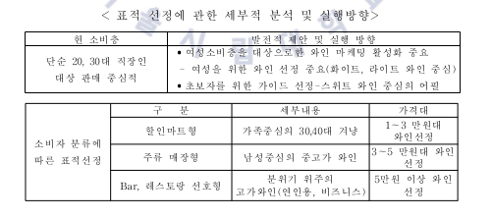

새로운 BM 구성 요소 6가지

1. 고객 세그먼테이션 : 고객을 어떻게 세부적으로 분류할 것인가
Four : 4가지 세그멘테이션

Female : 여성 > 여심을 사로잡을 것
Free : 젊은층 고객 > 젊은층이 유입되면, 시장의 가능성이 기대되는 성장 시장으로 변화
Fitting : 가격, 맛 선호 맞춤형 > 가성비, 맛별 추천

> Purchase 데이터는 남성 비율이 높다. 하지만, Preference 데이터에는 여성 비율이 높다. 여성의 부탁, 여성을 위한 이벤트를 위해 남성이 와인 구매를 많이 했을 것으로 예상한다.

> 결국, 우리의 실고객층은 ‘여성’이다. 여심을 잡는 와인 마케팅이 필요

소비자 트렌드 변화 1) : 홈술, 혼술, 미니와인 > 젊은 소비층의 유입 및 와인 시장의 변화
소비자 트렌드 변화 2) : 가성비 > 합리적 소비자
소비자 트렌드 변화 3) : 두터운 여성 고객층 & 구매는 남성 고객이 多
여성이란 든든한 충성층 있어 가격대도 더 낮아질 소지 충분

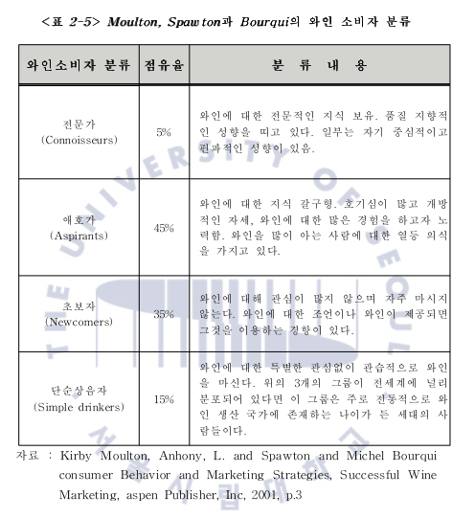

2. 딜리버리 방식(마케팅, 채널) 어떻게 마케팅 할 것인가?
1) Fun/ Food pairing : 푸드 페어링 마케팅, 와인과 음식의 마리아주
2) OFF trade : 오프 트레이드, 대형마트 백화점 편의점 채널 성장 가파름

1)
# 안주가 추가되자, 견고함 관점에서 라이트한 와인을 선택하는 경향
> 안주의 풍미와 조화를 이루는 것은 견고함이 라이트한 와인이다.

Firm  (견고한) | 조화롭고 확실할때 쓴다. 약하다는 말과 반대되는 표현이다.

# 안주가 추가되자, 풍미(과일향, 오크향)가 유사한 와인을 선택하는 경향
> 안주를 먹고나서는 풍미의 궁합을 위주로 선택하는 경향

농도가 진하고 무거운 스타일의 와인은 풍미가 진한 음식과, 가볍고 산뜻한 와인은 담백한 음식과 매칭하는 등 무게감이나 풍미 위주로 궁합을 맞추면 대부분 성공합니다. 비슷한 맛을 찾아보는 것도 좋습니다. 새콤한 소스의 샐러드에는 산미가 있는 화이트 와인, 달콤한 디저트에는 감미가 넘치는 스위트 와인으로 짝지으면 됩니다. 반대로, 짠맛이 도는 블루치즈에 달콤한 와인을 곁들이면 서로 다른 맛의 조화를 경험할 수 있는데요. 어느 쪽이든 와인과 음식이 서로 균형을 이루고 있으면 성공이랍니다.
2)
집에서 와인을 즐기는소비자들의 늘어나면서 대형 할인점 및 백화점 등 오프트레이드는 활성화되는 반면, 호텔이나 레스토랑 등의 온트레이드는 몇 년째 시장의 대양화와 업체 스스로의 정체성을 다지기 위해 온트레이드에 집중하겠다는 의견이 많았다. 반대로 그간 온트레이드에 주력했던 업체들은 오프 트레이드로의 진출을
모색해야 함

3. 상품과 관련된 것( 밸류 프로포지션) : 내가 어떤 상품을 갖다 줄 것인가, 고객이 예상하지 못했던 상품, 어떤 새로움을 제공할 것인가?
Fast : 다양한, 새로움

포폴리오가 곧 전략 > 현재 : 와인 시장 초기 진출 단계로 다양한 와인 수입 X >
목표 : 소비자 선호에 맞는 와인을 분석해, 주고객 맞춤형으로 와인 포트폴리오를 확충할 것

2019년 와인 소비 문화 트렌드는 어떨까? 첫 번째는 `화이트 버블 시대`다. 건강에 좋다는 이유로 수입 비중이 80% 가까이 급격이 증가했던 레드 와인의 시대가 종료를 고하고 스파클링 와인과 화이트 와인 선호 추세가 지속될 것이다.
최근 7~8년간 스파클링 와인의 성장세가 두드러지고 화이트 와인의 비중은 유지되는 가운데 작년에 레드 와인의 수입 비중이 70%대 아래로 내려갔다. 이유는 와인 시장이 급격히 확대되면서 와인 선택의 기준이 건강 위주에서 맛과 향 위주로 바뀌었기 때문이다. 와인 초보자들, 특히 젊은 층은 거부감이 적은 신선 상큼하고 화려하고 우아한 향과 맛을 선호하기 때문이다. 뿐만 아니라 와인 애호가들도 보다 다양한 와인 자체의 향과 맛을 즐기려고 하고 있다.

4. 상품을 제공하기 위한 내부 프로세스를 어떻게 개선할 것인가
For customer : 고객 맞춤형

5. 비즈니스 파트너(네트워크) : 핵심역량은 내가 갖고 나머지는 소싱해도 ok > 파트너와 네트웍이 가장 강한 그룹이 삼성 : SM이 원체 강하게 되어 있다. 애플이 한국 시장 진입했을 때, 대응 빨랐던 원인

6. 과금 방식 : 내가 가격 정책을 어떻게 가져갈 것인가? 한 번에 많이 팔면 싸게 줄거냐? 이런 식의 세부 전략이 필요 > 어떻게 고객을 마킹할 것인가?
Fare price : 합리적 가격

